EX2101型交流电流表使用说明书
一、EX2101型交流电流表主要性能简介
EX2101型交流电流表为一路交流电流测量及LED显示的仪表。其输入为交流电流信号（0-15A）,量程可选；输出为RS-485接口的数字信号，支持的通讯规约：MODBUS-RTU。
其主要的功能与技术指标如下：
- 测量并显示
测量：测量输入信号的交流电流，电流范围：0～15A。
显示：一行4位0.56″LED数码管显示测量交流电流值。
显示更新：约800mS/次；
- 输入信号
电流量程：0～15A可选。
输入信号：为交流电流信号
过载能力：1.2倍量程输入可正确测量；(10周波)电流5 倍量程不损坏。
输入阻抗：约500Ω／V ＊量程；
- 通讯输出
输出接口：RS-485 二线制 。
通讯速率（Bps）：1200、2400、4800、9600、19.2K 可软件设置
通讯协议： MODBUS-RTU。
- 测量精度： 0.2%。
- 工作电源： AC220V±10%，50/60Hz；或DC12V；
- 整机功耗：< 3VA；
- 外型尺寸：48mm *96mm * 112mm
开口尺寸：43mm*92mm ；
- 整机重量: 约 400克 ；
- 工作环境： 工作温度：-10℃~60℃
极限温度：-20℃~70℃
存储温度：-40℃~100℃
相对湿度：-5%~93%不结露
二、EX2101型交流电流表的外形图及端子定义
- EX2101型交流电流表外型结构尺寸图：

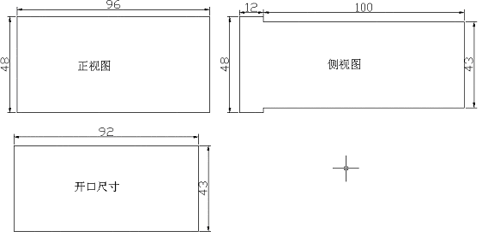

- EX2101型交流电流表图片为：
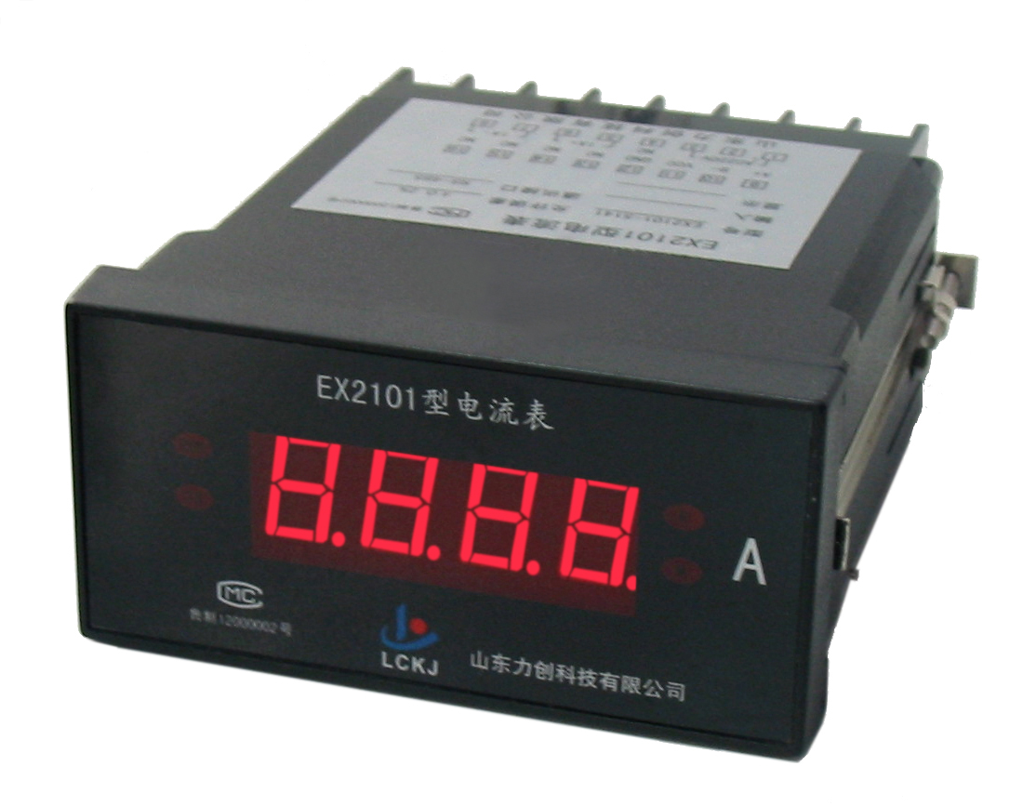

- EX2101型交流电流表端子定义
接线端子示意图为：
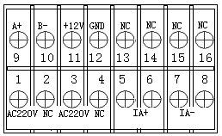
EX2101-5141后面板接线端子示意图
接线端子说明：
端子号 | 名 称 | 描 述
1 | AC1 | 220V电源电压输入
2 | NC | 空
3 | AC2 | 220V电源电压输入
4 | NC | 空
5 | IA+ | 电流信号输入正
6 | IA+ | 电流信号输入正
7 | IA- | 电流信号输入负
8 | IA- | 电流信号输入负
9 | DATA+ | 485通讯的正端
10 | DATA- | 485通讯的负端
11 | +12v | 直流12V输入端
12 | GND | 地
13～16 | NC | 空
三、EX2101型交流电流表典型应用说明
- EX2101型交流电流表通讯接口、通讯协议及应用请参照“EX系列电测表通讯接口应用说明”；
- LED指示灯：EX2101型交流电流表正常运行状态下，运行指示灯在不停的闪烁，闪烁速度：400ms/次。
通讯指示灯：在485通讯时通讯指示灯在不停的闪烁，指示灯亮的时间很短，大约每次
亮10~20ms的时间。
- EX2101型交流电流表出厂时，都已经过校准及高低温老化测试。出厂地址默认值01，波特率9600。
- 接线示意图如下：
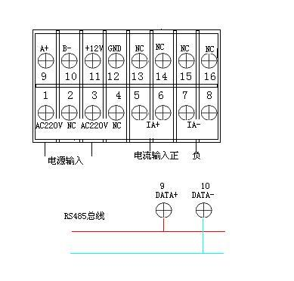
一上电EX2101交流电流表显示:
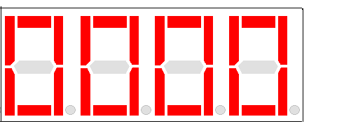

1秒后显示测量的电流值:
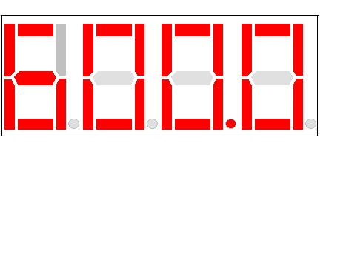
四、EX2101型交流电流表MODBUS协议的功能码与所对应的数据表
表1：功能码03H与数据对照表：
表2：功能码06H与数据对照表。
地址 | 数据内容 | 数据说明
0000 | 电显表类型 | 21015141.共4字节。
0001 | 电显表类型 | 21015141.共4字节。
0002 | ADD\BPS | 高8位为地址，低8位为波特率。
0003 | 电压量程 | 两字节，0~65535
0004 | 电流量程 | 两字节，0~65535
0005 | 电压变比 | 两字节，0~65535
0006 | 电流变比 | 两字节，0~65535
0007 | 电压 | 实际值 = UA/2710H X U0 X UBB  U0为电压量程，UBB为电压变比
0008 | 电流 | 实际值 = IA/2710H X I0 X IBB  I0为电流量程，IBB为电流变比
0009 | 有功功率 | 实际值= P(去符号位)/2710H X U0 X I0 X UBB X IBB
000A | 无功功率
000B | 功率因数
地址 | 数据内容 | 数据说明
0000 | ADDR，BPS | 高8位为频率表的通讯地址，地址范围为01～FFH；低8位为通讯波特率，数值为03～07H，表示1200～19200BPS
0001 | UBB | 两字节，高位在前，低位在后。
0002 | IBB | 两字节，高位在前，低位在后。

